**4. Analízis modell kidolgozása 2.**

27 – NASchA

Konzulens:

Goldschmidt Balázs

Csapattagok

|  |  |  |
| --- | --- | --- |
| Czanik Bálint | H7EEPG | czanik.balint@gmail.com |
| Nagy Örs | P28RW9 | nagyors456@gmail.com |
| Novák Bálint Huba | OHKFY9 | novak.balint.huba@gmail.com |
| Tokovics Dávid Tamás | H9LGJI | tokovicsdavid00@gmail.com |
| **Szabó Bence Sándor** | **NQB6UO** | **szabo.bence.sandor@gmail.com** |

2021. március 8.

# Analízis modell kidolgozása

## Objektum katalógus

### Asteroid

Rajtuk tartózkodnak a telepesek és a robotok. Ezen aszteroidák az aszteroida övben, vagyis a pályán helyezkednek el. Felelősségük az aszteroidának szomszédos pálya elemeinek ismerete, illetve saját aszteroidájának köpeny vastagságának számontartása.

### Material

Az aszteroidákban rejlő nyersanyagok. Többféle van belőlük: vízjég, vas, szén, urán (radioaktív) és szilícium. Felelősségük, hogy tárolja az aszteroidában található nyersanyagokat.

### Settler

A játékos által irányított karakterek. Az aszteroidákon tudnak lépkedni mindig a szomszédosokra. Több műveletet tud végezni: bányászni, fúrni, mozogni, várni, teleport kaput építeni vagy lerakni, bázist építeni vagy robotokat építeni. A Settler magánál tárolja a kibányászott nyersanyagokat, amit vissza is tud helyezni kibányászott aszteroidába. Meg tud halni, ha felrobban az aszteroida, vagy napviharba kerül.

### Robot

A robot a rendszer által irányított karakter. A szomszédos aszteroidákon lépked véletlenszerűen. A robot kettő tevékenységet tud: fúrni és lépni. Ha az aszteroida felrobban, akkor egy véletlenszerű szomszédos aszteroidára kerül.

### Gate

A Gate-k a pályákon elhelyezkedő teleport kapuk. Az aszteroidák szomszédságában állnak. Minden Gate-nek csak egy párja van. Ha a kapupár egyikébe belépnek a telepesek, vagy robotok akkor a másik kapuhoz fogja őket teleportálni.

### Eruption

Bizonyos időszakonként előforduló napviharok. A napviharokat a rendszer generálja és értesíti a játékosokat, hogy X kör múlva napvihar lesz. A napvihar megöli a telepest/robotot, ha az nincs egy olyan aszteroidán, amin van magig nyúló lyuk és a magja üreges.

### Main asteroid

Ez a kezdő aszteroida, amelyen a játék kezdésekor elhelyezkednek a telepesek. Ezen az aszteroidán kell felépíteni a bázist.

### Radioactive

Radioaktív aszteroida. Ha kibányászáskor napközelben van, akkor felrobbantja az aszteroidát.

### Vaporizable

Vízjég aszteroida. Ha kibányászáskor napközelben van, akkor az aszteroida magja elszublimál és eltűnik.

## Statikus struktúra diagramok

## Osztályok leírása

### Asteroid

#### Felelősség

Egy pályán lévő aszteroida, amelyet tudnak fúrni és kibányászni belőle nyersanyagot, valamint a napközelséget is tárolja.

#### Ősosztályok

Thing → Asteroid

#### Interfészek

-

#### Attribútumok

* **#core: Material[0..1]:** Az aszteroidában található nyersanyag.
* **layer: int:** A kőzetréteg aktuális vastagsága**.**
* **nearBySun: boolean:** Tárolja, hogy napközelben van-e az aszteroida.

#### Metódusok

* **void applySunEruption():** Megöl minden telepest és robotot, akik nincsenek elbújva egy üreges aszteroidában.
* **void buildBase(Material m):** Egy telepes átadja a nála lévő nyersanyagot az aszteroidának.
* **void drill():** Egy entitás fúr az aszteroida köpenyén.
* **void explode():** Felrobban az aszteroida.
* **Material excavate():** Egy telepes kibányássza az aszteroidában lévő nyersanyagot.
* **void placeMaterial(Material m):** Lerak egy materialt az aszteroida belsejébe a telepes.

### Coal

#### Felelősség

Az aszteroidában található szén.

#### Ősosztályok

Material → Coal

#### Interfészek

-

#### Attribútumok -

#### Metódusok -

### Entity

#### Felelősség

Leszármazottjai a Robot és a Settler osztály. Ezen osztály tárolja el a karaktereket és innen adja tovább a Thing osztálynak a karaktereket és a róluk szükséges információkat.

#### Ősosztályok

-

#### Interfészek

-

#### Attribútumok

* **#location: Thing:** Az objektum ismeri azt a helyet (aszteroida, kapu), amin tartózkodik.

#### Metódusok

* **void drill():** A karakter e függvény meghívásával megfúrja az aszteroidát.
* **void move(Thing destination)**: A karakterek mozognak a különböző „thingek”/dolgok (aszteroidák, kapuk) között.
* **void wait()**: A karakter az adott körben „nem csinál semmit”, vagyis várakozik az aktuális helyén.
* **abstract void die()**: A karakter halálakor meghívódó függvény, vagyis akkor hívódik meg, amikor a karakter valamilyen okból (pl. napvihar) meghal.
* **abstract void explode()**: A radioaktív robbanásnál bekövetkező függvényhívás.

### Iron

#### Felelősség

Az aszteroidában található vas.

#### Ősosztályok

Material → Iron

#### Interfészek

-

#### Attribútumok -

#### Metódusok -

### MainAsteroid

#### Felelősség

Ez a kezdő aszteroida, ahova a bázist kell megépíteni. Ha a telepesek megépítik rajta a bázist, akkor megnyerik a játékot.

#### Ősosztályok

Thing → Asteroid → MainAsteroid

#### Interfészek

-

#### Attribútumok

* **builtIn: Material[0..*]:** A kezdő aszteroidán eddig felépített bázisrész.

#### Metódusok

* **void buildBase(Material m):** A telepes átadja a nyersanyagot bázisépítéshez az aszteroidának.

### Material

#### Felelősség

A nyersanyagok tárolásáért felelős osztály. Tudja, hogy kibányászáskor milyen messze van a naptól. Ő valósítja meg az aszteroida magját.

#### Ősosztályok

-

#### Interfészek

-

#### Attribútumok

* **myAsteroid: Asteroid:** Az aszteroida amiben a nyersanyag van.

#### Metódusok

* **void nearSun():** Ha aszteroida napközelbe kerül, akkor hívódik meg. A különböző típusú aszteroidákon más hatást fejt ki.

### Robot

#### Felelősség

A telepes (illetve ezzel együtt a játékos) munkáját segíti.

#### Ősosztályok

Entity → Robot

#### Interfészek

-

#### Attribútumok

* **mySystem: SolarSystem:** A naprendszer, ami vezérli őt**.**

#### Metódusok

* **void explode()**: A radioaktív robbanásnál hívódik meg, azonban itt nem hal meg a robot, hanem csak arrébb kerül egy véletlenszerű szomszédos aszteroidára, vagyis meghívja az ősosztály move függvényét, így át tud menni egy véletlenszerű szomszédos aszteroidára.
* **void die()**: Ez a függvény jelzi, hogy a robot meghal/tönkremegy.

### Settler

#### Felelősség

A telepes dolgozik a játékosnak, próbálja összegyűjteni a nyersanyagokat és azokból egy űrbázist épít, hogy megnyerje a játékot. A telepes hozza létre (nyersanyagokból) a teleport kapukat és a robotokat.

#### Ősosztályok

Entity → Settler

#### Interfészek

-

#### Attribútumok

* **gates: TeleportGate[0..2]:** A telepes által létrehozandó kapukat jelöli.
* **materials: Material[0..10]:** A telepes által birtokolt nyersanyagok.
* **mySystem:** **SolarSystem:** A naprendszer, amelyben a telepes van.

#### Metódusok

* **void addGate(TeleportGate g)**: A telepes kap egy kaput, amit vihet magával.
* **void addMaterial(Material m)**: A telepes kap egy nyersanyagot, amit elrak.
* **void buildBase()**: A kezdő aszteroidán építi a bázist (egy körben értelemszerűen csak egy új elemmel).
* **void buildGate()**: A függvény meghívásával épít egy teleport kapupárt a szükséges nyersanyagokból a telepes.
* **void buildRobot()**: A függvény meghívásával épít egy robotot a szükséges nyersanyagokból a telepes.
* **void die()**: Ez a függvény azt jelzi, hogy a telepes meghal.
* **void explode()**: Ez a függvény azt jelzi, hogy a radioaktív robbanásnál meghívja a Settler osztály die függvényét, hiszen radioaktív robbanás esetén a telepes meghal.
* **void mine()**: A telepes bányászik az adott aszteroidán.
* **void placeMaterial(Material m)**: Az adott nyersanyagot visszateszi/elhelyezi az adott magig nyúló lyukas és üreges aszteroidán.
* **void putGateDown(TeleportGate g):** A telepes lerakja a teleport kaput.
* **void rmMaterial(Material m)**: Kitörli a telepesnél található nyersanyagok közül a megadottat.

### Silicon

#### Felelősség

Az aszteroidában található szilícium.

#### Ősosztályok

Material → Silicon

#### Interfészek

-

#### Attribútumok -

#### Metódusok -

### SolarSystem

#### Felelősség

A naprendszer, amelyben a játék játszódik. Irányítja a robotokat, a napviharokat, valamint a játék elkezdéséért és befejezéséért is felelős.

#### Ősosztályok

-

#### Interfészek

-

#### Attribútumok

* **robots: Robot[0..*]:** Az általa irányítandó robotok**.**
* **settlers: Settler[0..*]:** A naprendszerben található telepesek.
* **things:** **Thing[0..*]:** A naprendszerben lévő thingek.

#### Metódusok

* **void addRobot(Robot r):** Hozzáad egy robotot.
* **void addThing(Thing t):** Hozzáad egy thinget.
* **void lose():** A játékosok elveszítik a játékot.
* **void makeSolarEruption()**: A napviharokat csinálja.
* **void removeRobot(Robot r)**: Kitöröl egy robotot.
* **void removeThing(Thing t)**: Kitöröl egy thinget.
* **void removeSettler(Settler s)**: Kitöröl egy telepest.
* **void startGame()**: Elkezdődik a játék.
* **void win()**: A játékosok megnyerik a játékot.

### TeleportGate

#### Felelősség

A telepesek tudják építeni a teleport kapukat. Mindegyiknek van egy párja a pálya másik pontján, amire át tudnak mozogni 1 lépésben, akkor is, ha nem szomszédosok.

#### Ősosztályok

Thing → TeleportGate

#### Interfészek

-

#### Attribútumok

* **pair: TeleportGate:** A teleportkapu párja, ahova át tud mozogni az entitás**.**

#### Metódusok

* **void activate():** A teleportkapu aktiválódik.
* **void applySunEruption():** Az összes entitást megöli, ami a kapun van.

### Thing

#### Felelősség

Azokat az objektumokat reprezentálja, amelyekre az entitások (telepesek, robotok) mozogni tudnak, és tevékenységeket tudnak végrehajtani rajtuk.

#### Ősosztályok

-

#### Interfészek

-

#### Attribútumok

* **neighbour: Thing[1..*]:** A vele szomszédos objektumok, amelyekre átléphet a telepes vagy a robot.
* **entities: Entity[0..*]:** A rajta lévő entitások.

#### Metódusok

* **void addEntity (Entity entity):** Egy entitást hozzáad az objektumon tartózkodókhoz**.**
* **void addNeighbour (Thing nei**): Hozzáad egy objektumot ezen objektum szomszédaihoz.
* **void applySunEruption():** Megöl minden rajta álló telepest és robotot.
* **void buildBase(Material m):** Egy telepes átadja a nála lévő nyersanyagot az aszteroidának.
* **void drill():** Egy entitás fúr az aszteroida köpenyén.
* **Material excavate():** Egy telepes kibányássza az aszteroidában lévő nyersanyagot.
* **void placeMaterial(Material m):** Lerak egy materialt az aszteroida belsejébe a telepes.
* **Thing randomNeighbour():** A thing egy random szomszédját adja vissza.
* **void removeEntity (Entity entity):** Egy entitást eltávolít az objektumról.
* **void removeNeighbour (Thing nei):** Eltávolít egy objektumot a szomszédok közül.

### Uran

#### Felelősség

Egy radioaktív anyag. Ha napközelben van, amikor kibányásszák, akkor felrobban és megöli a telepeseket, és a robotokat átlöki egy véletlenszerű szomszédos aszteroidára.

#### Ősosztályok

Material → Uran

#### Interfészek

-

#### Attribútumok -

#### Metódusok

* **void nearSun():** Ha az őt tartalmazó aszteroida napközelben van, amikor kibányásszák, akkor felrobban és megöli a rajta lévő telepeseket, valamint a robotokat ellöki egy véletlenszerű szomszédos aszteroidára. A robbanáskor megsemmisül az őt tartalmazó aszteroida is.

### WaterIce

#### Felelősség

Az elszublimálódó vízjég. Mikor napközelben van az őt tartalmazó aszteroida, és belefúrnak a magjába, akkor eltűnik és a játékos nem kap semmit. Utána üres lesz az aszteroida magja.

#### Ősosztályok

Material → WaterIce

#### Interfészek

-

#### Attribútumok -

#### Metódusok

* **void nearSun():** Ha az őt tartalmazó aszteroida napközelben van, amikor kibányásszák, akkor elszublimálódik, vagyis eltűnik a nyersanyag és a játékos nem kap semmit, majd kicseréli magát üres Materialra.

## Szekvencia diagramok

### applyEruptionOnGate

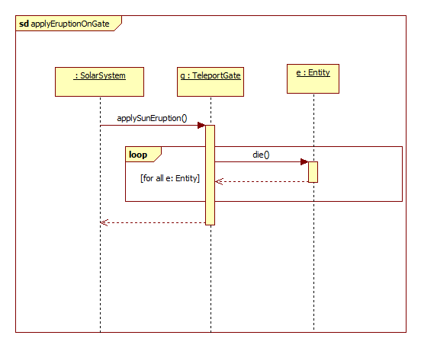

### asteroida explode

### build robot

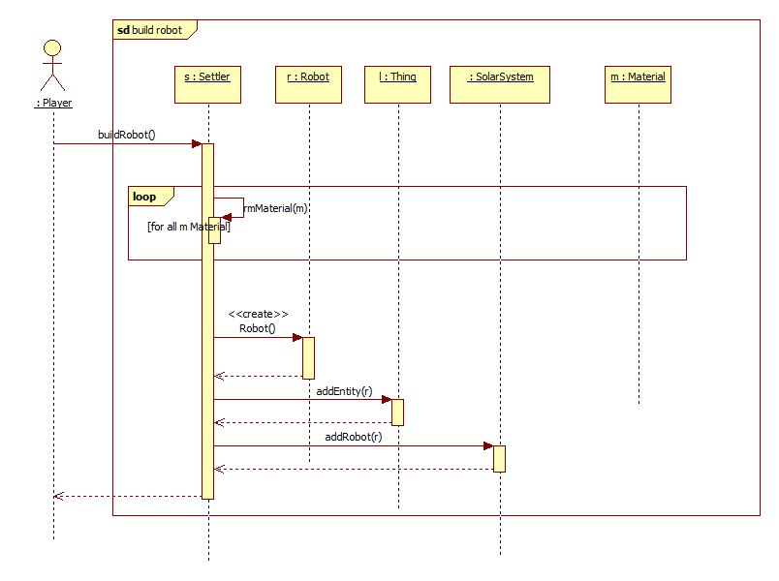

### Build Gate

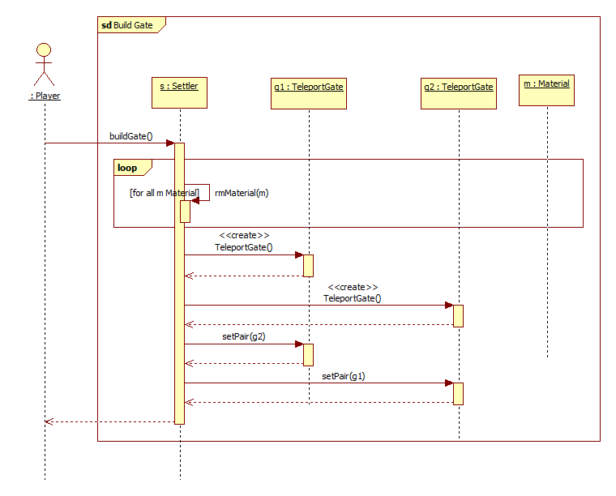

### Lose

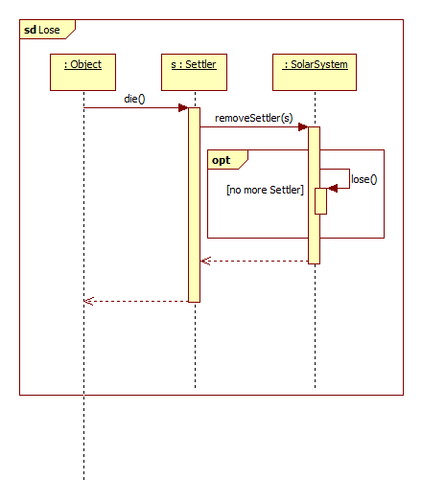

### Make Eruption

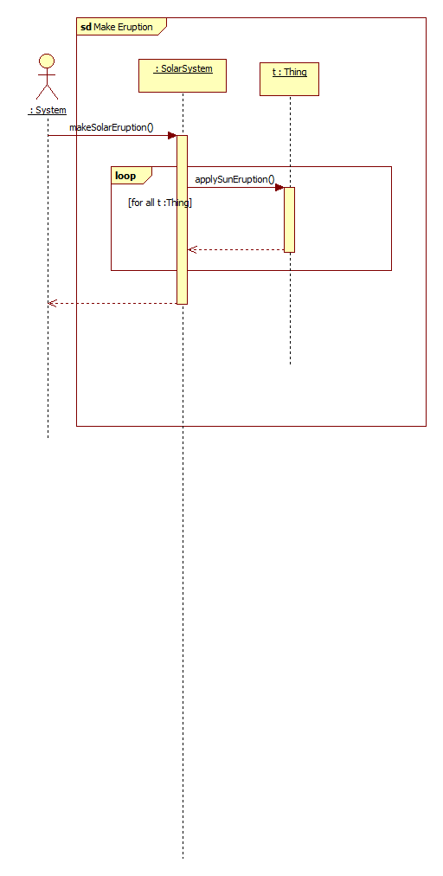

### putDownGate

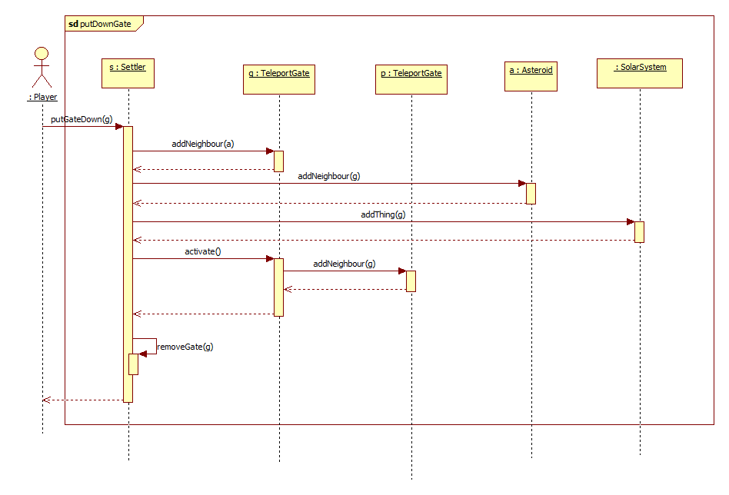

### robot die

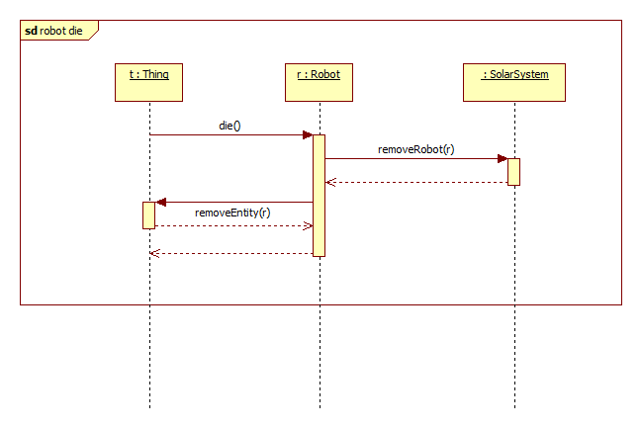

### robot drill

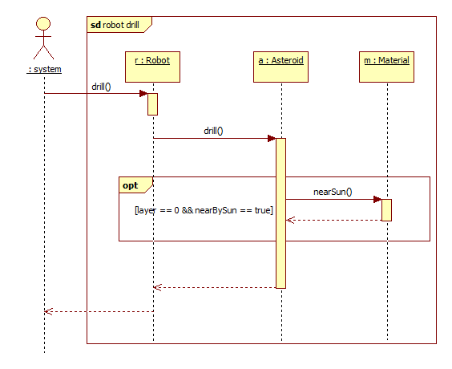

### robot explode

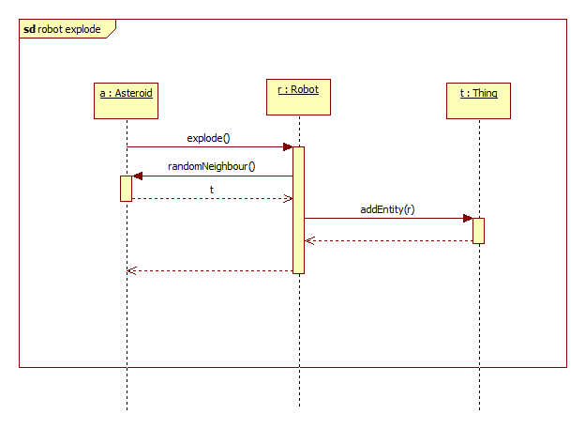

### settler buildBase

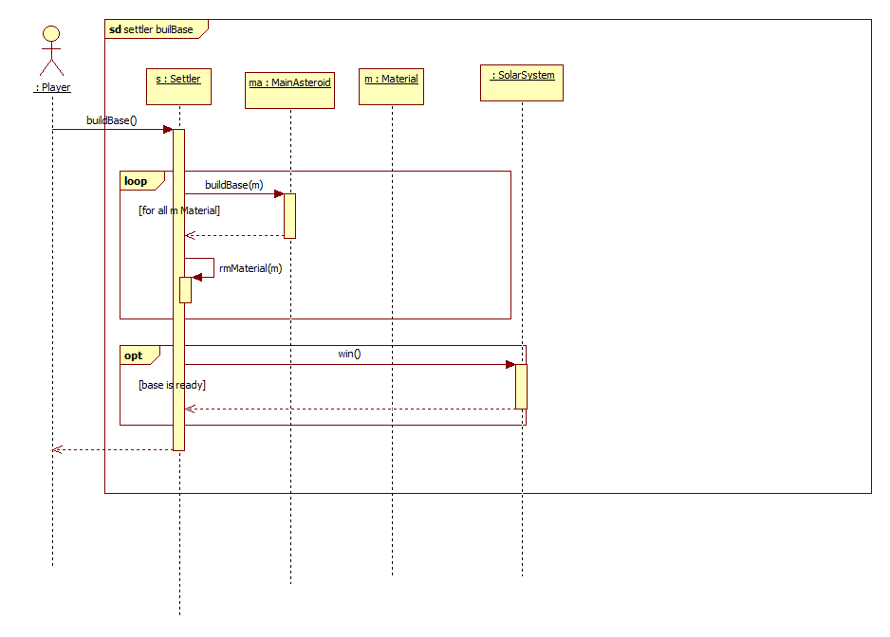

### settler drill

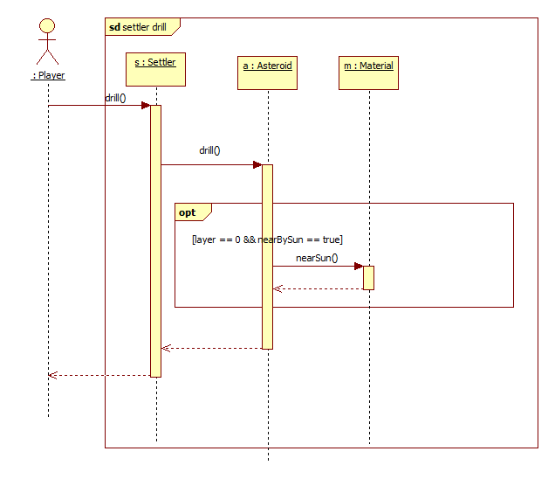

### settler explode

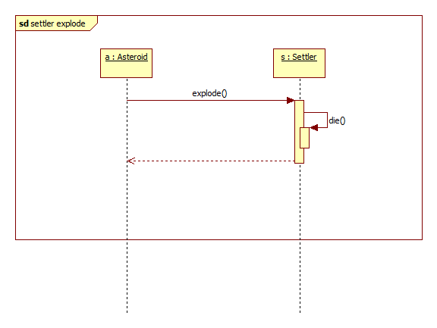

### settler mine

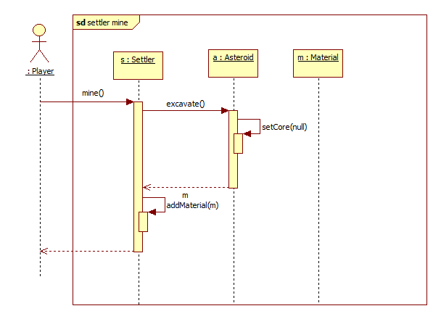

### settler move

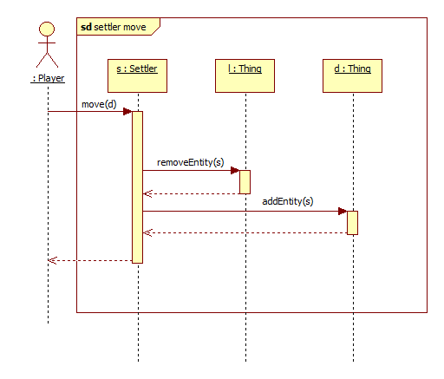

### settler placeMaterial

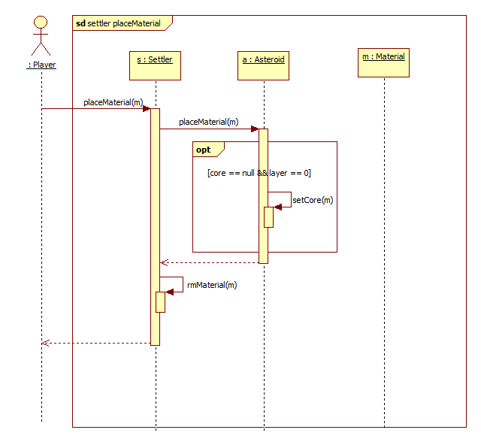

### settler wait

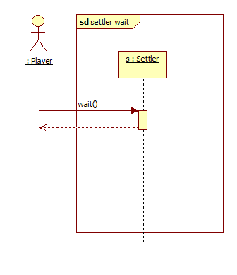

### start game

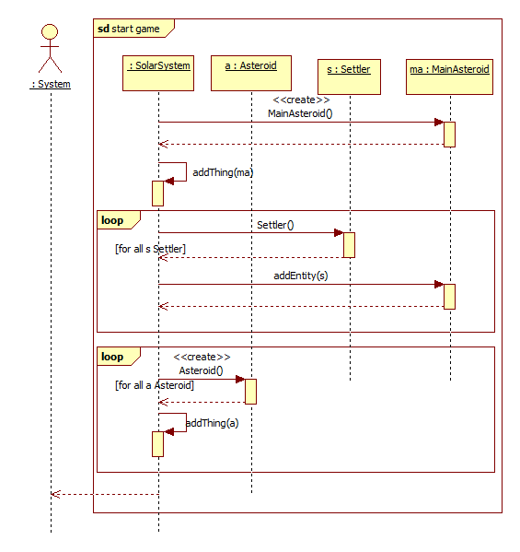

### Water Ice Core drilled

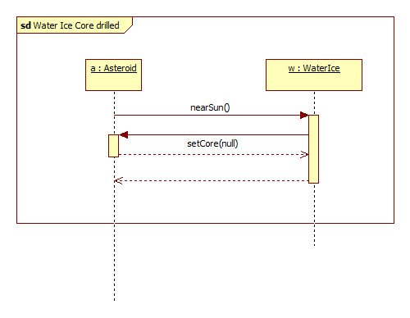

## State-chartok

### AsteroidState

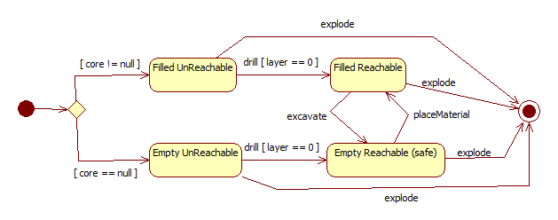

### GateState

### 

## Napló

|  |  |  |  |
| --- | --- | --- | --- |
| **Kezdet** | **Időtartam** | **Résztvevők** | **Leírás** |
| 2021.03.04 15:00 | 3 óra | Czanik  Nagy  Novák  Szabó  Tokovics | Értekezlet.  (A konzultáción elhangzottak megvitatása, az „új” osztálydiagram vázának lefektetése, illetve feladatok kiosztása.)  Döntés:  Szabó csinálja az osztálydiagram, illetve a szekvenciadiagrammok javítását.  Döntés:  Novák csinálja a dokumentum összeszerkesztését, illetve javítja ki az objektum katalógus hibáit.  Döntés:  Tokovics javítja az osztályok leírását. |
| 2021.03.05. 18:00 | 1 óra | Szabó | Tevékenység:  Osztálydiagram javítása és a state-chart-ok megalkotása. |
| 2021.03.06. 11:00 | 2 óra | Szabó | Tevékenység:  Szekvenciadiagrammok javítása. |
| 2021.03.06. 13:00 | 1 óra | Novák | Tevékenység: Osztálydiagram és a state-chartok ellenőrzése és javítása, illetve az 1-5. szekvenciadiagrammok ellenőrzése. |
| 2021.03.06. 15:00 | 2 óra | Tokovics | Tevékenység:  Osztályok leírásának javítása. |
| 2021.03.07. 14:00 | 1 óra | Czanik | Tevékenység:  6-19. szekvenciadiagrammok, illetve az objektumkatalógus átnézése és javítása. |
| 2021.03.07. 15:00 | 1 óra | Nagy | Tevékenység:  Az osztályok leírásának ellenőrzése és javítása. |
| 2021.03.07. 19:00 | 2 óra | Novák | Tevékenység:  Az új dokumentum megszerkesztése és a naplózás eseményeinek bejegyzése a dokumentumba. |
| 2021.03.07. 22:00 | 1 óra | Tokovics | Tevékenység:  A dokumentum átellenőrzése, végső simítások, apró hibák javítása. |